WIERSZE i PIOSENKI WE WRZEŚNIU:
WIERSZYKI:

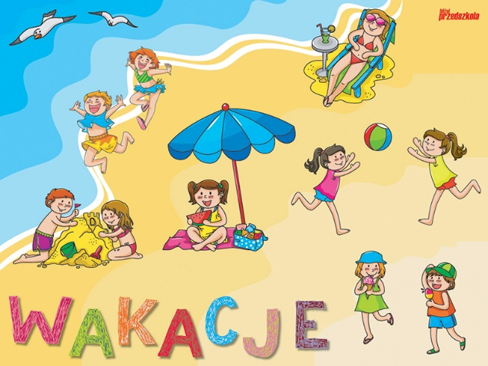
Na wakacje!
Dokąd jedziesz na wakacje? W góry lub nad morze. Dokąd jeszcze można jechać? Kto powiedzieć może? Można jechać na wycieczkę i spać pod namiotem, po jeziorze pływać łódką albo wodolotem. Można w lesie sobie zbierać jagody i grzyby, można sobie – gdy ktoś lubi – łowić w rzece ryby. A gdy ktoś jest bardzo dzielny – bo są takie zuchy – może zwiedzać stare zamki, w których straszą duchy!
Maciejka Mazan

Idziemy do sadu
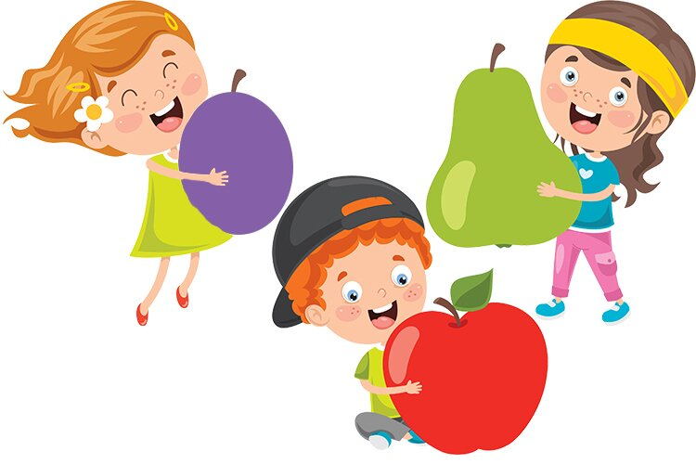
W sadzie od rana dzieci gromada. Wtem owocowy grad z drzewa spada – jabłka, śliwki, pachnące gruszki, słodkie, soczyste lizać paluszki. Dojrzałe, smaczne, mają witaminy. Jemy je latem oraz w czasie zimy. Kwaśne i słodkie, duże i małe, żółte, czerwone, mocno dojrzałe. Nagle, bęc jabłko już z drzewa leci, szukają w trawie, śmiejąc się dzieci. Skaczą wróbelki, śliwki spadają, łapią je dzieci, szybko zjadają. Złociste gruszki z czerwonym boczkiem, gdy je ugryziesz, tryskają soczkiem. Jakie udane owocobranie! Zaraz na drzewach nic nie zostanie.
Bożena Forma

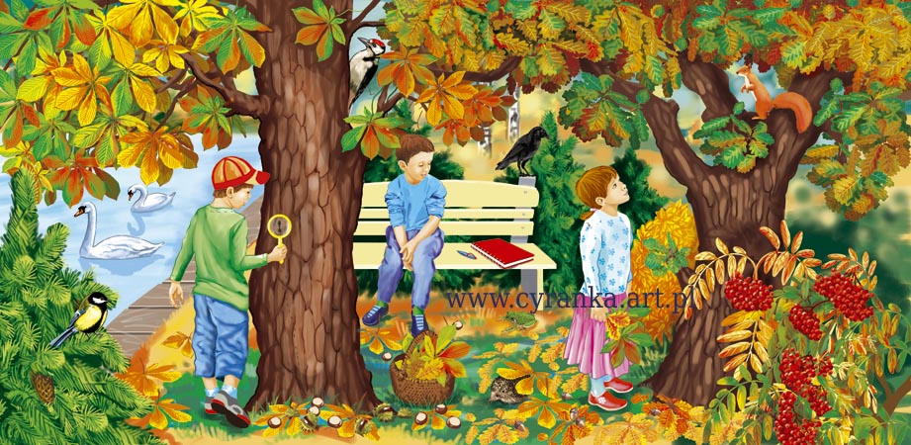
Jesień
Jesień na paluszkach spaceruje w parku I rozdaje wszystkim swe skarby w podarku
Wręcza nam bukiety kolorowych liści I smutek zamienia w roześmiane myśli
Nasypie w berety albo do kieszeni – Kasztanów, żołędzi i złotych promieni
Pozdrowi wiewiórkę roześmianym echem A potem pożegna –cichutko, z uśmiechem…
(autor nieznany)

PIOSENKI:
„Mądry kalendarz”
muzyka: Ewa Jakubowska , słowa: Małgorzata Szyszko-Kondej i Ewa Jakubowska
- W kalendarzu mieszka czas, dni,
tygodnie i miesiące
i przygody są tam też
i marzenia, jakie chcesz.
Ref. Kalendarz mądry jest! (tak jest)
Nie kończy nigdy się, bo wie,
Ze każdy nowy rok (co rok)
dni piękne dać nam chce! (bis)
- W kalendarzu tyle dat,
te na co dzień, te od święta,
dziś zaznaczę sobie sam,
kiedy urodziny mam.
Ref. Kalendarz mądry… (bis

„Pochwała dobrego zachowania”
muzyka: Daniel Zakościelny λ,słowa: Małgorzata Nawrocka
- Elegancja, proszę państwa,
to jest bardzo cenna rzecz:
Umyj ręce! Bądź uprzejmy!
I na krześle prosto siedź!
Ref. Zdrowe rzeczy jedz! Zdrowe rzeczy pij!
Żebyś duży, duży rósł! Żebyś długo, długo żył! (bis
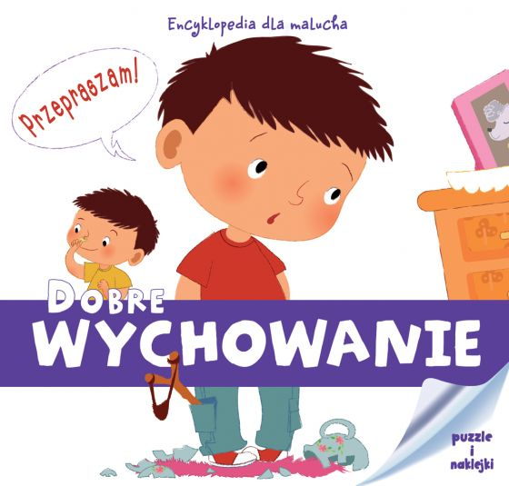
- Elegancja, proszę państwa,
też polega na tym,
że trzeba łokcie zdjąć ze stołu,
zupą nie poplamić się!
Ref. Zdrowe rzeczy jedz!... (bis)
- Elegancja wszystkim służy,
dobry humor zaraz ma,
kto zrozumie, że to ładnie,
kto w grę elegancji gra!
Ref. Zdrowe rzeczy jedz!... (bis

„Małe, czerwone jabłuszko”
- Małe czerwone jabłuszko tańczy dziś pod drzewem z gruszką. Ref. Za rączki się trzymają i w koło obracają (x2)
- Małe czerwone jabłuszko tańczy dziś pod drzewem z gruszką Ref. Jabłuszko podskakuje a gruszka przytupuje (x2)
- Małe czerwone jabłuszko tańczy dziś pod drzewem z gruszką Ref. W rączki klaszcze jabłuszko razem z dojrzałą gruszką (x2)
- Małe czerwone jabłuszko tańczy dziś pod drzewem z gruszką Ref. Biegną sobie dokoła, jabłuszko gruszkę woła (x2

